学号： 140754

东 南 大 学
学术型研究生学位论文开题报告

院（系、所） | 信息科学与工程学院
学科（专 业） | 信息安全
研究生姓名 | 罗斌
学科门类与学位级别 | 工学硕士
导师姓名 | 秦中元
入学年月 | 2014年9月
开题报告日期 | 2015年12月10日

填 表 须 知
- 论文开题报告由研究生本人向审议小组报告并听取意见后，由研究生本人填写此表。
- 论文开题报告填写完成后，必须经导师审批，通过后方能提交。
3、博士生应在第四学期内、硕士生应在第三学期内完成此开题报告。开题报告经研究生秘书在网上审核确认（硕士生至少半年、博士生至少一年）后方可申请答辩。
4、研究生开题前应填写查新报告。查新报告对理、工、医、管等学科博士生作为必要环节。博士生查新工作可委托图书馆负责，也可在完成网络文献检索类研究生课程的学习或参加学校组织的网络文献检索培训后，自行组织查新检索，自行组织查新需要详细文献查新述评作为附件。自行查新报告须经导师审查后由开题报告审核专家组审核签字（或盖章）。硕士生和文科博士生开题查新参考上述办法，不作硬性要求。
5、本表一式两份，一份研究生自留放入本人“研究生档案材料袋”；一份由院（系、所）保存并归入院（系、所）研究生教学档案。
6、学科门类与学位级别指的是工学（或理学等）博士、硕士。
7、本表下载区：http://seugs.seu.edu.cn/s/97/t/1707/aa/b8/info43704.htm 。本表电子文档打印时用A4纸张，格式不变，内容较多可以加页。

一、学位论文开题报告
论 文 题 目 | Android应用相似性检测研究
研 究  方 向 | 信息安全
题 目 来 源 | 国家 | 部委 | 省 | 市 | 厂、矿 | 自选 | 有无合同 | 经费数 | 备注
题 目  类 型 | 基础  研究 | 应用  研究 | 综合研究 | 其它
论文开题前上网检索情况（硕士生可不作要求；理、工、医、管学科博士生应填写并附查新报告）
开题报告内容
（包括：立题依据及价值、研究内容及方法、可行性分析、预期的成果、预计的困难及解决办法）
一、立题依据及价值
随着移动互联网的发展，智能手机已经成为人们生活中不可或缺的部分。智能手机迅速普及有诸多方面的原因，例如便携性，但最重要的是 Android 平台上各种各样性能丰富的智能手机应用程序。这些性能丰富的应用拓展了智能手机的功能，使得用户能够随时随地浏览网页、在线交友、休闲娱乐以及保持通讯，而不是只能打电话和发短信。与传统手机相比较，各种不同功能的应用为智能手机带来的这种便利而充满趣味的使用体验是前所未有的。
为了让智能手机用户能够方便地浏览和安装智能手机应用，平台供应商提供了集中式的应用市场，包括苹果公司的App Store和谷歌公司的Google Play。应用开发者向应用市场提交自己的应用，使其开发的应用提供给成千上万的智能手机用户。平台所有者也能够更有效地控制应用的质量、阻挡恶意应用，从而保护用户的正当权益。与此同时，人们也创造了各种不同用途（比如为了满足区域或本地化需求）的第三方应用市场。例如Cydia和Amazon AppStore分别容纳了成千上万的 iPhone和Android 应用。在中国，还有着众多的第三方应用市场。例如安智市场、机锋市场、木蚂蚁应用市场、安极市场等等。
然而，在这些应用市场上的移动应用程序中，存在数量众多的对合法应用程序肆意进行修改，并用新的签名密钥进行重新打包并重新发布应用的现象。作为一种技术性方法，应用重新打包技术本应该用于良好意图。例如，Aurasium就使用应用重新打包技术来拦截应用与其底层操作系统之间的互动，其目的是为了强制执行用户为该应用指定的安全措施。而ADAM则使用应用重新打包技术对恶意软件样本进行微调，其目的是为了对各种各样的Android 杀毒工具进行压力测试。然而，更常见的情况是，应用重新打包技术被用于恶意目的，由此给应用开发者、手机用户、市场运营商乃至整个Android生态系统都造成不容忽视的风险。例如，恶意软件作者可能会将具有破坏性的载体程序附加到合法的应用程序里面，然后在多个应用市场中通过广告推送的形式来感染不知情的用户，或是，将广告代码植入热门应用程序中，以图通过应用原作者获取广告收入。
在国内，这种情况更加严重。由于Android平台比苹果等手机平台更为开放，用户不仅可以通过谷歌官方应用市场下载手机软件，更多的是通过第三方应用市场，还有的则是手机预装，甚至通过链接和二维码直接下载。国内非官方渠道下载更为普遍，约80%的Android 应用均是从应用宝、百度应用、91、机锋市场等第三方应用市场下载。
在Android恶意软件猖獗的第三方应用市场环境下，用户受到安全威胁和损害的比例大大增加。金山手机毒霸统计显示，有个别应用商店中检测出的恶意软件比例接近 10%，也即是说，用户在此商店中每下载 10个应用就平均有 1 个为恶意软件，面临资费和个人隐私的极大威胁。
业内人士分析，第三方应用商店的不作为主要有三大原因：第一，专业的手机安全技术水平有限，无法发现恶意代码；第二，对安全检测根本不重视，无专业专职人员配备；第三，应用商店最主要的营收来源就是各应用的推广分发费用，应用有下载量就有收入，不关心它是否安全，是否偷取用户资费和隐私。
面临应用重新打包技术肆意泛滥的威胁，最主要的挑战是如何系统地快速准确地从海量的 Android 应用中识别这些经过重新打包的应用？是否能够快速而可度量地检测这些经过重新打包的应用从而对每天提交的大量应用进行有效的管理？能否帮助用户有效判断下载的应用程序是否合法、是否包含恶意负载？
针对这些挑战，本文提出一种Android相似性检测技术，可以快速有效地从海量应用中识别出重新打包的应用，保护应用开发者，防止他们的知识产权受到侵犯。此外，市场运营商能够利用该技术确保他们的应用市场不会充斥着经过重新打包的应用程序。
二、研究现状
针对目前嵌入已知恶意代码和重打包应用，伪造成钓鱼应用带来的安全问题，国内外研究学者提出了一系列解决方法，其中通过检测应用相似性来识别嵌入已知恶意代码应用和重打包应用是目前研究的主流方法．
传统的程序代码的相似度检测的研究在国外起步较早，在20世纪70年代就有很多学者开始研究计算代码相似度的方法。1976 年，Purdue 大学的Ottenstein第一次提出使用属性计数法计算代码相似度的方法，并构造了一个能够计算Fortran 程序相似度的系统，用 Halstead提出的程序度量方法进行程序相似度计算。此方法的核心思想是提取代码的特征属性，Halstead 系统中提取了四个基于长度的软件科学参数，而后 Grier 和 Faidhi 分别使用了 20 和 24种参数来检测代码的相似性。这种方法的优点是效率高，但缺点也很明显，就是无法检测出对程序片段的抄袭，并且该方法之后的研究方向走入了死胡同，仅靠增加属性度量是无法提高系统的检测效果的。之后的学者就从属性计数的方法向基于结构度量的相似性检测方法发展。
DroidMOSS是针对 Android 应用程序重新包装威胁的第一个系统化研究，其基于MOSS。 DroidMOSS 在两个关键方面不同于 MOSS：第一，DroidMOSS 基于Dalvik字节码级别而非源码级别；第二，两个系统都要求使用一个滑动窗口的生成指纹。MOSS使用 k-gram直接构成指纹，而DroidMOSS 计算散列值比较重新包装后的应用的变化。DNADroid采用程序依赖图（PDG）来抽取 Android应用程序特征，通过比较在应用程序对方法之间的程序依赖图来判断 Android应用的相似性。 Potharaju等人使用不同的语法指纹方案构建应用程序指纹，并能模糊处理不同指纹来判断应用相似性。Juxtapp收集静态代码特点和构建位向量，提高 Android应用比较的效率，它也支持增量更新和分布式分析。上述研究使用相似性度量，通过两两比较判定Android程序是否经过重新包装，具有可扩展性问题。
2012年，Saung Li提出采用文件目录结构对应用相似性进行评估，用树结构表示应用的目录结构，计算数之间的编辑距离，由此得到应用之间的距离，该方法可以检测重打包应用、嵌入已知恶意代码应用。但是，该方法的成功得益于恶意开发者基本不改变文件目录结构，如果插入无用文件或者改变文件目录名，则会导致该方法失败。
2014年，焦四辈等提出一种基于应用内特定文件的内容特征计算应用相似性，该方法不受代码混淆的影响，且能有效抵抗文件混淆带来的干扰。但该方法选取的仅仅是有限的资源文件，包括图片文件，音频文件和布局文件。这些文件难以全面描述应用的特征，导致误报率较高。

对于Android应用的相似性检测，上述研究存在着以下问题：一是特征提取，上述特征模型难以描述Android 代码的特征，提取算法过于复杂，同时针对采用混淆，变形等技术处理过的应用，检出率差。二是处理效率，Android应用具有海量，发布途径分散等特点，复杂的特征提取与比较算法，特别是基于动态分析的特征提取技术，由于动态分析特征集的不确定性或对于状态改变和行为特征的相似性度量方法过于复杂，使应用的相似性检测因为时间复杂度失去使用价值。三是误报率高，为了平衡检测时间与海量应用，一些技术采用粗粒度的特征提取与比较算法，具有较高的相似性误报率，在实践上还需要大量的人工辅助检测。
三、研究内容及可行性分析
Android应用以压缩文件的形式存在，内部已文件夹的形式存放可执行字节码文件、证书文件和资源文件，其中可执行dalvik字节码存储在class.dex文件中，证书文件是应用的签名文件，位于META-INF目录中；资源文件包括数据库文件、函数库文件，XML文件、图片文件等，其中class.dex文件又可以解压为包含class文件的文件目录。
通过研究压缩文件中的有用信息来比较不同应用的相似性，我们以class类文件的目录结构和界面截图两类信息作为依据来进行判断。理由如下：
（1）由于代码混淆技术主要针对可执行代码，而Android应用程序内类文件的目录结构难以进行混淆，因此基于类文件的目录结构的相似性研究成为方向。
（2）由于钓鱼应用是一种安装在用户移动终端上的恶意应用程序，其通过模拟正规应用的界面，诱导用户输入私密信息，包括自己的账户，密码，再传递到自己的服务器，从而盗取用户信息。对于用户而言，是否信任这个应用，很大程度上取决于该应用的界面与正规应用的界面十分相似或完全一样。因此我们的研究基于视觉相似性的检测来实施。
对于具体的研究过程，步骤如下：
（1）从官方应用网站下载批量正规APK，构成应用库。
（2）对于其中的每个应用，操作如下：
（3）通过解压得到资源文件layout文件夹，drawable文件夹，classes.dex文件。
（4）通过dex2jar将classes.dex转化为类文件目录。
（5）将类文件目录结构通过弱哈希运算，转化为二叉树，再先序遍历，得到字符串，该字符串可以保证插入的垃圾类不会在字符串分散。
（6）对于该字符串进行模糊哈希运算得到类目录结构签名。
（7）将图片和布局资源文件通过动态工具Monkeyrunner得到该应用的界面截图，通过改进感知哈希算法得到界面签名。
（8）将两类签名构成签名库，对于未知的APK，得到签名，与两类签名进行比较相似性，大于阈值，则表示与该应用相似，为该应用的钓鱼应用，否者为非相似应用。

具体流程图如下：
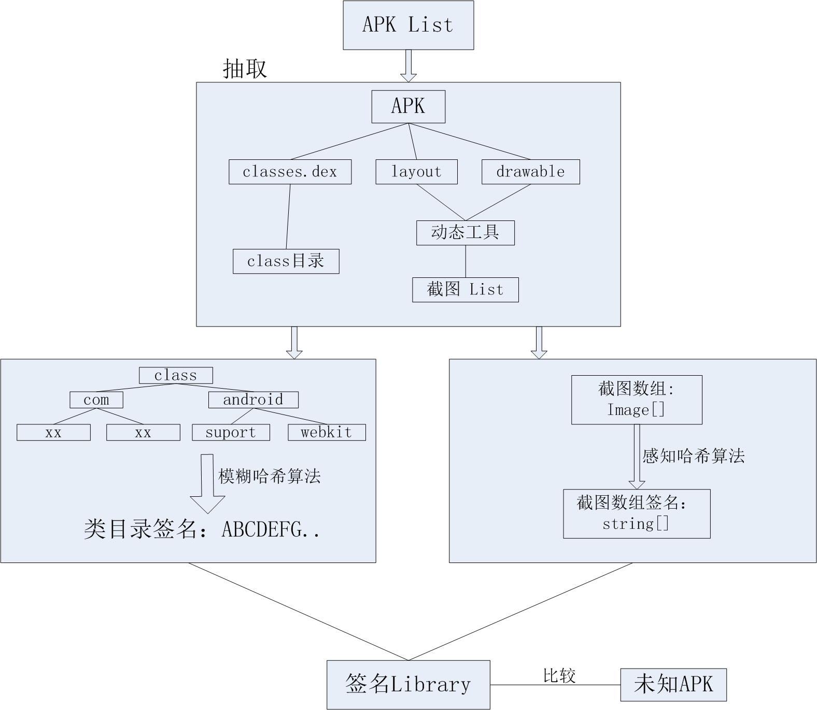
图1：Android相似性检测流程图
四、 预期成果
本研究预计设计一种android相似性检测应用，能够通过类文件目录和图片资源的相似性来判断应用的相似性，通过构建官方应用的签名库，通过与库中签名的对比快速判断输入应用是否为钓鱼应用，快速高效，并具有一定的抗干扰能力，展示方案的优越性。
五、预计的困难及解决办法
由于类文件的目录为树状结构，在计算比较重会有很大困难，并且在数中的不同位置插入垃圾的目录干扰，也会影响判断的准确性。同时，对于签名的相似度判断，也需要合适的算法。因此我们采用如下的解决方案：
1、对于目录的结构，先转化为树状结构，再转化为适合运算的二叉树结构，再通过遍历方式，将它转化为线性的字符串。
2、如果在树中的不同位置插入一个垃圾文件夹，这里采用的是先序遍历，可以保证插入的垃圾文件不会扩散到线性字符串中。
3、同时对于不同的类名，由于其长度不一，这里采用弱哈希函数，保证长度统一且计算快速。
4、对于比较两个字符串的相似性，要保证字符串在增加片段字符串后与原来的字符串有高度的相似性，这里采用该进的模糊哈希算法。

研究生签名
年 月 日
二、学位论文工作实施进度与安排
起讫  日期 | 工 作 内 容 和 要 求 | 备 注
2015.09-2015.12 | 毕业设计开题调研，撰写开题报告
2016.01-2016.04 | 研究现有的Android相似性检测方法，设计自己的方案
2016.05-2016.06 | 设计并实现应用，能够实现预期功能
2016.07-2016.10 | 对测试结果分析，并与已有成果进行比较
2016.11-2016.12 | 撰写毕业设计论文和相关文档

指  导  教  师  对  开  题  报  告  的  综  合  意  见 | 指导教师（签名）  年 月 日
开  题  报  告  审  议  情  况  记  录 | １、审议小组成员（一般3-5人）：  组长：  成员：  ２、审议小组意见记录  ３、投票表决结果  审议小组出席 人；通过 人；不通过 人。  开题报告质量 （优、良、中、通过）  ４、审议小组组长（签名）  审议小组成员（签名）  年 月 日
院（系、所）意见：

院（系、所）负责人签名（或印章）
年 月 日
备注：

